全国2012年1月高等教育自学考试

工程测量试题

课程代码：02387
一、单项选择题(本大题共10小题，每小题2分，共20分)
在每小题列出的四个备选项中只有一个是符合题目要求的，请将其代码填写在题后的括号内。错选、多选或未选均无分。
1.两点间高差的确切含义是( )
A.通过两个地面点的两条直线之间的距离
B.过地面点的两个垂直面之间的水平距离
C.点到大地水准面的垂直距离
D.过两个地面点的水准面之间的垂直距离
2.水准测量中,测站校核的方法有( )
A.双仪器高法 B.测回法
C.方向观测法 D.极坐标法
3.地形图中的等高线是( )
A.断续曲线 B.相互相交的封闭线
C.与山脊线平行的曲线 D.连续的闭合曲线
4.某直线D_{AB}的坐标方位角为111°23′36″，则D_{BA}反坐标方位角为( )
A.111°36′24″ B.111°23′36″
C.68°36′24″ D.-68°36′24″
5.集水线也叫( )
A.等高线 B.分水线
C.山脊线 D.山谷线
6.经纬仪水平时，读得标尺上中下丝的读数分别为1.150米、1.650米、2.150米，则仪器至标尺的视距为( )
A.50米 B.100米
C.115米 D.165米
7.1∶1000地形图的比例尺精度为( )
A.图上某一线段的长度 B.图上0.2mm代表的实际距离
C.100mm D.10mm
8.设对某角观测一测回的观测中误差为±3″，现要使该角的观测结果精度达到±1.8″，则需观测( )
A.2个测回 B.3个测回
C.4个测回 D.5个测回
9.在水准测量中，若后视点A的读数大，前视点B的读数小，则有( )
A.A点比B点低 B.A点比B点高
C.A点与B点可能同高 D.A、B点的高低取决于仪器高度
10.望远镜的视准轴是( )
A.十字丝交点与目镜光心的连线 B.人眼与目标的连线
C.目镜光心与物镜光心的连线 D.十字丝交点与物镜光心的连线
二、名词解释（本大题共3小题，每小题4分，共12分）
11.建筑方格网
12.横断面方向
13.球气差
三、填空题(本大题共10小题，每空1分，共10分)
请在每小题的空格中填上正确答案。错填、不填均无分。
14.建筑物变形观测种类有________观测、倾斜观测、裂缝观测。
15.水准测量中规定用“后、前、前、后”的操作次序，意在消减________对高差观测的影响。
16.在小地区测量中，必须考虑地球曲率对________的影响。
17.直线定向时所依据的标准方向有________、磁北和轴北方向。
18.经纬仪的安置包括________和对中。
19.经纬仪视距测量可同时测出两点之间的水平距离和________。
20.若对某个量进行了一系列的同精度观测，则观测值的最可靠值即为________。
21.等高线的种类有________、计曲线、间曲线、助曲线。
22.GPS全球定位系统由空间卫星、地面控制部分和________等三部分组成。
23.丈量AB两点间的水平距离，测得D_{往}=145.624m，D_{返}=145.636m，则其丈量相对误差为________。
四、简答题（本大题共3小题，每小题6分，共18分）
24.何谓水准仪的i角，在测量中如何消除i角对高差观测值的影响？为什么？
25.导线计算中是如何调整角度闭合差及坐标增量闭合差的？
26.偶然误差是由什么因素引起的？它有哪些基本特性？
五、计算题（本大题共4小题，每小题10分，共40分）
27.导线坐标计算
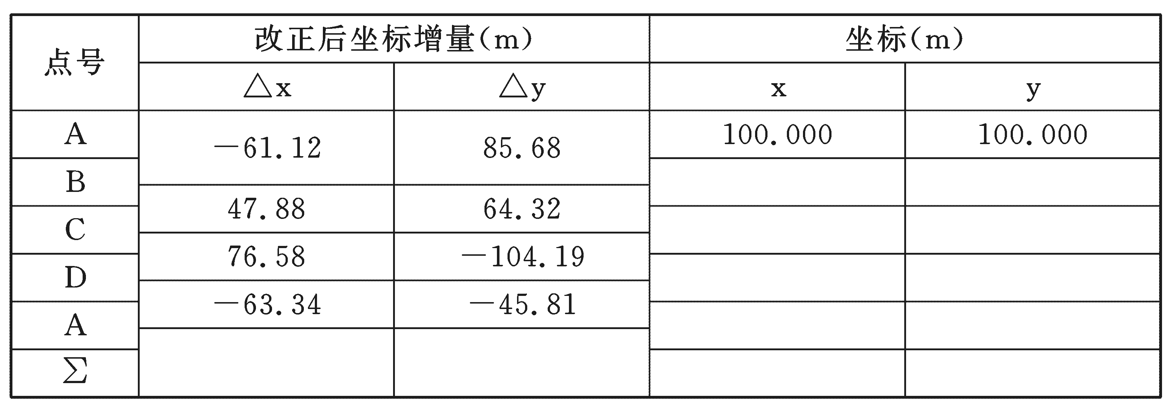
28.水准测量后视读数的中误差m_{a}等于前视读数的中误差m_{b}，均为±1mm，试求：一测站高差的中误差m_{站}为多少？如A点测到B点测了8站，则A点到B点的高差中误差m_{h}为多少？
29.用透明方格纸法计算地形图面积，透明纸上方格的边长为2毫米，把透明纸覆盖在图上，求出图形内的整方格数为219，不完整方格数为84。若此地形图的比例尺为1∶500，请求出此图形的图上面积以及相应的实地面积。
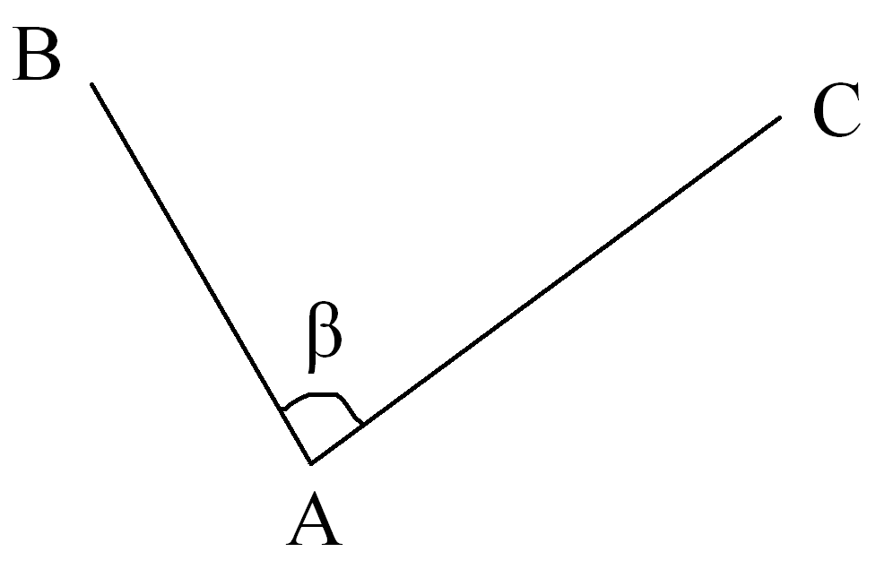
30.如图，用测回法观测水平角β。在A安置经纬仪，盘左瞄准B、C目标时，读数分别为：52°33′40″，138°42′30″，盘右瞄准C、B目标时，读数分别为：232°33′40″，318°42′50″，请将以上数据填入下列记录表格，并作计算。
测站 | 竖盘  位置 | 目标 | 水平度  盘读数 | 半测回  角 值 | 一测回  角 值 | 各测回  平均角值
A | 左
A | 右

